Misingi sita
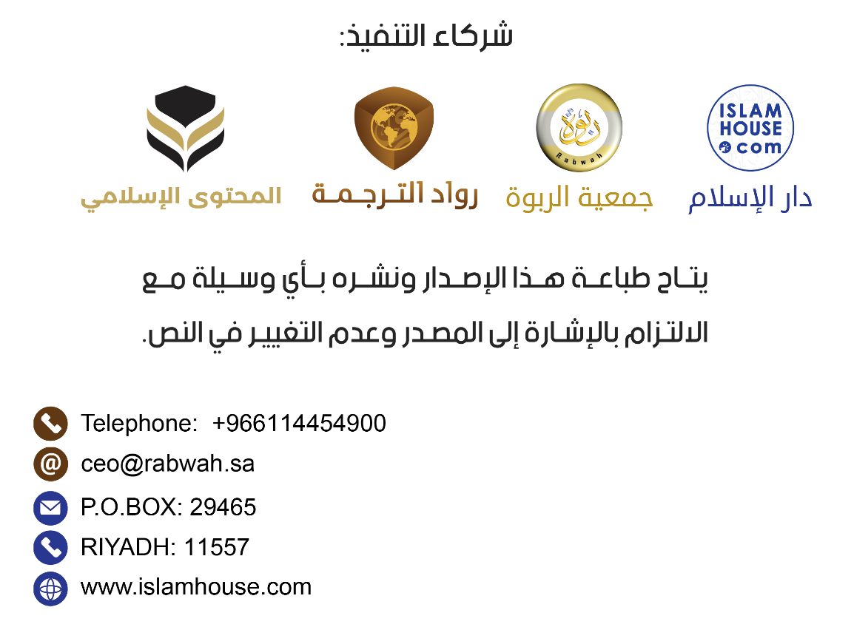

Utangulizi:
Amesema Mtunzi Sheikhul Islamu Muhammadi bin Abdil wahhab -Mwenyezi Mungu amrehemu
  - Kwa Jina la Mwenyezi Mungu mwingi wa rehema mwenye kurehemu:
Katika maajabu makubwa, na miujiza mikubwa inayoonyesha juu ya uwezo wa mfalme mshindi ni misingi sita aliyoibainisha Mwenyezi Mungu Mtukufu wazi wazi kwa watu wote kuliko hata wanavyodhani wenye kudhani, kisha baada ya hili wakachanganya watu wengi miongoni mwa werevu wa dunia, na wenye akili nyingi katika wanadamu isipokuwa wachache sana.

Msingi wa kwanza:
Ni kutakasa dini kwa ajili ya Mwenyezi Mungu Mtukufu yeye pekee asiyekuwa na mshirika wake, na kubainisha kinyume chake ambacho ni kumshirikisha Mwenyezi Mungu Mtukufu na kitu kingine, nakuwa sehemu kubwa ya Qur'ani imekuja kuweka wazi msingi huu katika namna nyingi, kwa maneno mepesi ambayo anayaelewa hata mtu mwenye akili mgando, kisha baada ya kutokea yaliyotokea kwa watu wengi, shetani akawaonyesha Ikhlasi (utakasifu wa nia) katika namna ya kuwabeza wema waliotangulia na kuona mapungufu yao katika majukumu yao, na akawawekea wazi kumshirikisha Mwenyezi Mungu kuwa ndio sura ya kuwapenda wema waliotangulia na kuwafuata.

Msingi wa pili:
Ameamrisha Mwenyezi Mungu kukusanyika katika dini na akakataza kutengana ndani yake, akaliweka wazi Mwenyezi Mungu swala hili kwa ubainifu wenye kujitosheleza ambao watu wote watauelewa, na akatukataza tusiwe kama wale waliotengana na wakahitilafiana kabla yetu wakaangamia, na akaeleza kuwa yeye amewaamrisha waislamu kuwa kitu kimoja katika dini na akawakataza kutengana ndani yake, na linaloongeza uwazi wa hili ni yale yaliyokuja kupitia ulimi wa ajabu kubwa katika hilo. Kisha jambo likabadilika ikawa kutofautiana katika misingi ya dini na nyanja zake ndio elimu na ndio masomo katika dini, na ikawa swala la watu kuwa pamoja hakuna anayelizungumza isipokuwa ataonekana kuwa mnafiki au mwendawazimu.

Msingi wa tatu:
Hakika katika ukamilifu wa watu kuwa pamoja ni kusikiliza na kutii kwa yule atakayetutawala hata kama atakuwa ni mtu mweusi tena mtumwa, hili pia Mwenyezi Mungu akabainisha wazi na likazagaa kwa namna nyingi miongoni mwa aina za ubainifu wa sheria na kiasi, kisha msingi huu ukawa haujulikani kwa watu wanaodai kuwa wanaelimu, ni vipi wataufanyia kazi.

Msingi wa nne:
Ubainifu wa elimu na wanachuoni, usomi na wasomi, na kuweka wazi wenye kujifananisha nao na hali si miongoni mwao, na ameubainisha Mwenyezi Mungu msingi huu mwanzo wa suratul Baqara kuanzia katika kauli yake: "Enyi kizazi cha Ya’qūb, tajeni neema za Mwenyezi Mungu zilizo nyingi kwenu, nishukuruni na timizeni wasia wangu kwenu kuwa muviamini Vitabu vyangu na Mitume wangu wote, mfuate Sheria zangu kivitendo. Mkifanya hivyo, nitawatimizia niliyowaahidi ya kuwarehemu katika ulimwengu na kuwaokoa kesho Akhera". [Suratul Baqara: 40] Mpaka katika kauli yake: "Enyi kizazi cha Ya’qūb! Kumbukeni neema zangu nyingi juu yenu, mnishukuru kwa neema hizo na mkumbuke kuwa Mimi nimewatukuza nyinyi juu ya watu wa zama zenu, kwa wingi wa Mitume na Vitabu vilivyoteremshwa kama Taurati na Injili." [Suratul Baqara: 47] Na kinachoongeza ubainifu zaidi ni yale yaliyowekwa wazi na sunna katika maneno haya mengi ya wazi yenye kueleweka kwa mtu wa kawaida tena mwenye akili mgando, kisha swala hili likawa geni kwa watu kuliko chochote, na ikawa elimu na utambuzi ni jambo la kuzushwa na ni upotovu, na wanachotaka watu wengi ni kuichanganya haki na batili, Na ikawa elimu aliyoifaradhisha Mwenyezi Mungu Mtukufu kwa viumbe na akaisifia haizungumzi ila mtu mnafiki au mwendawazimu, na akawa mwenye kumpinga na akamfanyia uadui na akatunga vitabu vya kuwatahadharisha watu juu yake ndio anaonekana kuwa msomi mwenye elimu kubwa.

Msingi wa tano:
Kuwabainisha kwake Mwenyezi Mungu Mtukufu vipenzi vyake, na kuwatofautisha kwake kati yao na wenye kujifananisha nao miongoni mwa maadui wa Mwenyezi Mungu wanafiki na waovu, na itosheleze katika hili Aya iliyoko katika suratu Al Imran, nayo ni kauli yake: (Sema ikiwa nyinyi mnampenda Mwenyezi Mungu basi nifuateni mimi atakupendeni Mwenyezi Mungu) [suratu Al Imran, Aya: 31]. Mpaka mwisho wa Aya. Na Aya ya suratul Maida, nayo ni kauli yake: (Enyi mlioamini yeyote atakayeritadi kutoka katika dini yake basi ataleta Mwenyezi Mungu watu ambao anawapenda na wanampenda) [suratul Maida: 54] Mpaka mwisho wa Aya, Na Aya katika suratu Yunus, nayo ni kauli yake: (Jueni mtanabahi kwamba mawalii wa Mwenyezi Mungu hawatakuwa na hofu ya mateso ya Mwenyezi Mungu Akhera, wala wao hawatasikitika juu ya hadhi za kiulimwengu walizozikosa). [Suratu Yunus: 62], Kisha jambo likawa kwa wenye kudai kuwa wana elimu na kuwa wao ni viumbe waongofu na wanaihifadhi sheria, kuwa vipenzi vya Mwenyezi Mungu ni lazima waache kuwafuata Mitume, na mwenye kuwafuata huyo si miongoni mwao, na ni lazima kuacha jihadi na mwenye kuifanya basi huyo si miongoni mwao, na ni lazima kuachana na mambo ya Imani na uchamungu atakayeshikamana na Imani na Uchamungu huyo si miongoni mwao, Eee Mola wetu tunakuomba msamaha na afya hakika wewe ni msikivu wa maombi.

Msingi wa sita:
Kujibu utata aliouweka shetani katika swala la kuiacha Qur'ani na sunna na kufuata rai na matamanio yenye kuwatenganisha watu na kuwasambaratisha, nayo nikuwa Qur'ani na sunna hawezi mtu kuielewa isipokuwa mwenye kujitahidi moja kwa moja, na mwenye kujitahidi ni mtu mwenye sifa kadhaa wa kadhaa, yaani sifa ambazo huenda hata zisipatikane kwa Abuubakari na Omari, Ikiwa mtu hatokuwa hivyo basi aipuuze mara moja bila shaka, na atakayetaka uongofu ndani yake ima anaweza kuwa mnafiki, au mwendawazimu kwa sababu ya ugumu wa kuielewa, sub-haanallahi wabihamdihi (Ametakasika Mwenyezi Mungu na sifa njema ni zake) Ni mara ngapi amebainisha Mwenyezi Mungu kisheria na kimakadirio, na kimaumbile, na akaamrisha kujibu utata huu wenye laana kwa namna tofauti umefikia katika kiwango cha dharura ya watu wengi lakini watu wengi hawajui. (Hakika imeshapasa adhabu juu ya wengi wa hawa makafiri, kwa kuwa hawamuamini Mwenyezi Mungu wala Mtume wake. Hakika sisi tumewafanya hawa makafiri, ni kama wale waliofungwa pingu shingoni mwao, ikakusanywa pamoja mikono yao pamoja na shingo zao chini ya videvu vyao, wakalazimika kuinua juu vichwa vyao. Basi wao wamefungwa na kuepushwa na kila kheri, hawaioni haki wala hawaongoki kuifuata. Na tumeweka mbele ya makafiri kizuizi na nyuma yao kizuizi. Basi yeye ni kama wale waliofungiwa njia mbele yao na nyuma yao, hapo tukayapofua macho yao kwa sababu ya ukanushaji wao na kiburi chao, hivyo basi wakawa hawaoni usawa wala hawaongoki. Ni sawa sawa, mbele ya makafiri hawa washindani, kuwa utawaonya, ewe Mtume, au hutawaonya, kwani wao hawaamini wala hawafanyi matendo mema. Hakika ni kwamba uonyaji wako unamfaa mwenye kuiamini Qur’ani, akafuata hukumu za Mwenyezi Mungu zilizo ndani yake na akamuogopa Mwingi wa rehema akiwa mahali ambapo hakuna amuonaye isipokuwa Mwenyezi Mungu. Basi huyo mpe bishara njema ya kuwa atapata msamaha wa dhambi zake kutoka kwa Mwenyezi Mungu, na atapata malipo mema kutoka Kwake huko Akhera kwa matendo yake mema, nayo ni Pepo). [Suratu Yasin, Aya: 7-11].
Mwisho wa haya ni Al-hamdulillaah, kila sifa njema zinamstahiki Mwenyezi Mungu Mola wa walimwengu, na sala na salamu zimuendee bwana wetu Muhammadi na kwa familia yake na jamaa zake wa karibu salamu nyingi mpaka siku ya malipo.

Yaliyomo :
Misingi sita 1
Utangulizi: 3
Msingi wa kwanza: 4
Msingi wa pili: 4
Msingi wa tatu: 5
Msingi wa nne: 5
Msingi wa tano: 6
Msingi wa sita: 7

